Document de consultation pour les parties prenantes de Fairtrade:
Révision du Standard pour les acteurs commerciaux Fairtrade
Période de consultation | 3 août 2022 – 1 octobre 2022
Chef de projet | Oksana Forkutsa, Chef de projet principale en charge du standard

PARTIE 1 Présentation
1. Présentation générale
Les standards Fairtrade garantissent des conditions commerciales plus équitables entre les agriculteurs et les acheteurs, protègent les droits des travailleurs et fournissent aux producteurs un cadre pour construire des exploitations agricoles et des organisations prospères. Les producteurs et les commerçants doivent respecter les standards Fairtrade pour que leurs produits soient certifiés Fairtrade. Au sein de Fairtrade International, l'unité Standard et Prix (S&P) est responsable de l'élaboration des standards Fairtrade La procédure suivie, telle qu'elle est décrite dans la Procédure opérationnelle standard pour le développement des standards Fairtrade, est pensée conformément à toutes les exigences du Code de bonnes pratiques pour la mise en place des normes sociales et environnementales (ISEAL). Cela implique une vaste consultation des parties prenantes pour s’assurer que les standards nouveaux et révisés reflètent les objectifs stratégiques de Fairtrade International, sont basées sur les réalités des producteurs et des commerçants et répondent aux attentes des consommateurs.
Nous vous invitons à participer à la première phase de consultation pour réviser le Standard pour les acteurs commerciaux Fairtrade. À cette fin, veuillez fournir vos commentaires sur les thèmes suggérés dans le présent document et, si possible, nous vous encourageons à fournir des explications, des analyses et des exemples sous-tendant vos déclarations.
Veuillez envoyer vos commentaires à standards-pricing@fairtrade.net avant le 1er octobre 2022. Si vous avez des questions concernant l'ébauche du standard ou le processus de consultation, veuillez contacter standards-pricing@fairtrade.net
À la suite de la phase de consultation, l’unité S&P préparera un document compilant les commentaires formulés, qui sera envoyé par e-mail à tous les participants et sera également disponible sur le site web de Fairtrade International. Les prochaines étapes du projet sont présentées à la section quatre.

2. Contexte
À la suite de sa dernière révision et publication en 2015, la Standard pour les acteurs commerciaux doit faire l'objet d'une révision complète. Au cours de cette période, plusieurs parties prenantes du système Fairtrade ont porté un certain nombre de questions à l’attention de l’équipe de projet. Au cours de la phase de recherche, l'équipe de projet a également tenu compte des recommandations issues des études pertinentes indiquant les domaines où des améliorations pourraient être apportées au standard.
Cette première phase de consultation suit une approche ouverte afin d’engager le dialogue avec les parties prenantes concernant leurs pratiques commerciales actuelles au lieu de les consulter sur des propositions techniques concrètes.
Nous avons sélectionné six thèmes pour la première phase de consultation publique. Les parties prenantes sont invitées à partager leurs points de vue sur chaque thème et à répondre à des questions sur des éléments et des concepts divers étroitement liés. L'objectif de cet exercice est d’engager une approche plus participative, en se concentrant sur la compréhension des différentes opinions et des moyens possibles de les aborder.
Sur la base des observations et des résultats de la première phase de consultation, la deuxième phase fournira des propositions techniques pour la consultation des parties prenantes. Elle inclura également des thèmes plus spécifiques, tels que la composition des produits, la traçabilité des documents et la révision des définitions des termes Fairtrade. En raison de leur nature technique, nous avons décidé de ne pas les inclure dans la première phase de consultation.
3. Objectifs de la révision
- Examiner et analyser les problèmes en suspens relatif au Standard pour les acteurs commerciaux depuis la dernière révision
- Recueillir des thèmes, des questions et des préoccupations supplémentaires relatifs au Standard pour les acteurs commerciaux auprès des parties prenantes concernées et à partir d’études récentes
- Étudier des mécanismes pour remédier aux pratiques commerciales déloyales (UTP) ou en limiter la fréquence
- Étudier les options pour la mise en œuvre de la Diligence raisonnable en matière de droits de l’homme et d'environnement (DRDHE), y compris les mesures visant à identifier, prévenir, atténuer et résoudre toute violation des droits de l'homme et tout dommage environnemental dans la chaîne d'approvisionnement mais aussi à évaluer les risques et le mécanisme de réclamation
- Étudier les options de co-investissement dans la mise en œuvre de la DRDHE à travers toute la chaîne logistique
- Explorer les moyens d’atteindre plus aisément les revenus et les salaires vitaux avec le Standard pour les acteurs commerciaux
- Évaluer le caractère pratique du concept « d’exigences en matière de bonnes pratiques volontaires » dans toutes les sections du standard pertinentes, y compris les exigences relatives à la gestion des impacts environnementaux ;
- Intégrer les exigences du standard basées sur les résultats dans le Standard pour les acteurs commerciaux
- Évaluer la faisabilité d'inclure d'autres acteurs de la chaîne d'approvisionnement dans le champ de la certification
- Rechercher des solutions auprès des parties prenantes pour résoudre les problèmes relatifs au standard
- Consulter les groupes de parties prenantes pertinents sur les solutions
- Assurer la cohérence des standards en harmonisant les modifications apportées avec toutes les normes des produits connexes
- Veiller à ce que les modifications apportées aux standards soient bien harmonisées avec les outils existants de la chaîne d'approvisionnement numérique (par ex. : Fairtrace)
- Améliorer la formulation du standard pour plus de clarté et de simplicité
- Développer les propositions finales du Standard pour les acteurs commerciaux en vue de l’approbation par le Comité des Normes

4. Informations sur le projet et le processus
Le projet a débuté au quatrième trimestre 2021 - consultez la mission du projet sur notre site web.
Consultez le Standard pour les acteurs commerciaux Fairtrade actuel sur notre site web.
Les progrès réalisés à ce jour et les prochaines étapes sont décrits ci-dessous
Activité | Chronologie
Portée | Novembre-Décembre, 2021
Recherche, élaboration d'une ébauche de consultation | Janvier -Juillet, 2022
1re phase de consultation | Août-Octobre 2022
Résumé de la première phase de consultation | Octobre-Novembre, 2022
2e phase d’ébauche de proposition | Décembre 2022 – Mars 2023
2e phase de consultation | T2 2023
Ébauche finale de proposition | T3 2023
Décision du Comité des Normes | Septembre 2023
Publication | T4 2023

5. Confidentialité
Toutes les informations que nous recevons des personnes interrogées seront traitées avec soin et demeureront confidentielles. Les résultats de cette consultation ne seront communiqués que sous forme agrégée. Toutes les observations seront analysées et utilisées pour élaborer la proposition finale. Toutefois, lorsque nous analysons les données, nous devons savoir quelles réponses nous parviennent des producteurs, des commerçants, des détenteurs de licence, etc., nous vous demandons donc de nous fournir des informations sur votre organisation.

6. Acronymes et définitions
DR | Diligence raisonnable
UE | Union européenne
FI | Fairtrade International
PMF | Prix minimum Fairtrade
PF | Prime Fairtrade
GMB | Bilan de masse du groupe
CPG | Chef de produit global
MS | Main-d'œuvre salariée
DRDHE | Diligence raisonnable en matière de droits de l’homme et d'environnement
OIT | Organisation internationale du travail
BM | Bilan de masse
ONF | Organisation nationale Fairtrade
ONG | Organisations non gouvernementales
RP | Réseau de producteurs
OP | Organisation de producteurs
OPP | Organisation de petits producteurs
SAC | Standard pour les acteurs commerciaux

Les groupes cibles de cette consultation sont :
- Les détenteurs de licences, les détaillants et les commerçants qui sont certifiés ou intéressés à recevoir la certification conformément au Standard pour les acteurs commerciaux Fairtrade.
- Les producteurs OPP déjà certifiés ou intéressés à le devenir conformément au Standard Fairtrade pour les organisations de petits producteurs.
- Les producteurs des organisations à main-d'œuvre salariée déjà certifiés ou intéressés à devenir certifiés conformément au Standard Fairtrade pour les organisations à main d'œuvre salariée
- Réseaux de producteurs, Organisations nationales Fairtrade, Fairtrade International, FLOCERT, ONG, syndicats, chercheurs, etc.
Structure du questionnaire:
Les intervenants sont invités à commenter chaque sujet et à faire part de leurs points de vue sur les questions. Les parties prenantes sont également invitées à suggérer d'autres idées en rapport avec chaque thème. Compte tenu le nombre de questions ouvertes ainsi que le nombre et la diversité des parties prenantes qui devraient répondre à cette consultation, les participants peuvent indiquer si les questions ou les éléments proposés sont importants pour l'organisation/la personne interrogée.
Si vous êtes une organisation de producteurs, les réseaux de producteurs (RP) peuvent organiser des ateliers afin d'avoir des discussions collectives sur les thèmes abordés dans ce questionnaire. Pour plus d'informations, veuillez contacter votre RP.
Les organisations d’acteurs commerciaux, les détenteurs de licence ou les détaillants seront contactés par leur organisation nationale Fairtrade ou leur réseau de producteurs (organisations d’acteurs commerciaux dans le Sud), ou par Fairtrade International avec l’option de participer à une conversation ouverte soit par le biais des ateliers, des webinaires en ligne ou d’un échange individuel.
Le temps que vous allez consacrer à répondre au questionnaire dépend du degré de précision de vos réponses. Votre contribution est très importante donc n’hésitez pas à prendre votre temps, les réponses détaillées nous seront très précieuses. La version en ligne s'enregistre automatiquement afin que vous n'ayez à répondre à toutes les questions en une seule fois et puissiez revenir au questionnaire ultérieurement.
Veuillez prendre autant d'espace que nécessaire pour répondre aux questions.

PARTIE 2 Projet de consultation sur les normes
Cette consultation est divisée conformément aux sections suivantes :
Table des matières
0. Informations sur votre organisation 7
1. Thème de discussion 9
Traçabilité et transparence de la chaîne d’approvisionnement 9
1.1 Diligence raisonnable en matière de droits de l’homme et d'environnement (DRDHE) 9
1.2 Meilleure traçabilité et reconnaissance de la transparence des organisations de commerçants 21
Rôle des acteurs commerciaux Fairtrade dans la stabilité de la chaîne d'approvisionnement 25
1.3 Plan d'approvisionnement 25
1.4 Préfinancement 30
Engagement pour une production et une activité, durables 32
1.5 Protection de l'environnement 32
Autres thèmes 36
1.6 Simplification de la norme 36
2. Commentaires et observations des parties prenantes sur la révision du Standard pour les acteurs commerciaux 38
ANNEXES 40

Informations sur votre organisation
Veuillez remplir les informations ci-dessous :
Q0.1 Veuillez nous fournir des informations sur votre organisation afin que nous puissions analyser les données avec précision et vous contacter pour des clarifications si besoin.

Les résultats de l’enquête ne seront présentés que sous une forme agrégée et toutes les informations fournies par les personnes interrogées demeureront confidentielles.

Nom de votre organisation
FLO ID
Pays
Nom de la personne de contact
E-mail de la personne de contact

Q0.2 Vos réponses sont-elles fondées sur votre opinion personnelle ou s'agit-il d'une opinion collective représentant votre organisation ?
Opinion individuelle
Opinion collective, représentant mon organisation/entreprise

Q0.3 Quelle est votre responsabilité au sein de la chaîne d'approvisionnement ? Veuillez cocher tout ce qui s’applique
Producteur
Exportateur
Importateur
Fabricant/Transformateur
Détaillant
Détenteur de licence
Propriétaire de marque
Autre (ex. : PN, NFO, FLOCERT, FI)

Q4 Quel est votre produit Fairtrade principal ? Veuillez sélectionner un produit.
Si vous faites le commerce/produisez plusieurs produits, veuillez sélectionner la dernière option et fournir plus d'informations dans l’encadré.
Bananes
Canne à sucre
Céréales
Cacao
Café
Cultures de fibres (y compris le coton)
Fruits frais (autres que les bananes)
Jus de fruits
Or
Herbes, tisanes et épices
Noix
Graines oléagineuses et fruits oléagineux
Préparations et conserves de fruits et légumes
Thé
Légumes
Autres produits ou produits multiples (veuillez préciser ici) :

Q5 Si votre entreprise est une organisation certifiée Fairtrade, veuillez sélectionner ci-dessous quel rôle dans la chaîne d'approvisionnement Fairtrade accorde à votre entreprise et dans quel système de traçabilité votre entreprise opère :
Payeur Fairtrade (c.-à-d. responsable du paiement du prix ou de la prime Fairtrade)
Convoyeur Fairtrade (c.-à-d. responsable de la transmission du prix ou de la prime Fairtrade du payeur au producteur)
Premier acheteur (c'est-à-dire l’entreprise qui achète directement auprès du producteur)
Commerce selon le modèle Fairtrade d’approvisionnement des Ingrédients
Commerce selon le bilan de masse (bilan de masse d'un site unique)
Commerce selon le bilan de masse (bilan de masse de groupe)
Commerce selon la traçabilité physique
Aucune de ces propositions
Je ne sais pas/Cela ne me concerne pas

Espace commentaire

Thème de discussion

Traçabilité et transparence de la chaîne d’approvisionnement
Le Standard pour les acteurs commerciaux Fairtrade s'applique à tous ceux qui commercialisent (achètent, vendent ou transforment) des produits certifiés Fairtrade jusqu'au stade du conditionnement consommateur final. La traçabilité et la transparence comptent parmi les principes fondamentaux du Standard pour les acteurs commerciaux Fairtrade et visent à s'assurer que toutes les modalités et conditions des transactions Fairtrade sont détaillées et respectées dans les contrats signés par les producteurs et les acheteurs (en plus d’identifier et de suivre l'historique, l'emplacement, l'utilisation et la transformation des produits et des matériaux). Le Standard différencie les règles de traçabilité dans les sections sur la traçabilité documentaire, la traçabilité physique et le bilan de masse.
Si la transparence est essentielle quant à la provenance du produit, il est également très important de savoir comment et dans quelles conditions le produit a été produit et commercialisé. Les entreprises souhaitent de plus en plus informer leurs consommateurs sur la façon dont elles ont atténué ou évité les effets néfastes sur l'environnement, la manière dont elles ont traité les personnes et l'environnement lors de la production et la manière dont elles ont traité et évité toute incidence négative dans leur chaîne d'approvisionnement. En outre, la législation oblige de plus en plus les entreprises à communiquer sur leurs impacts. Fairtrade vise à améliorer le niveau de traçabilité et de transparence des chaînes d'approvisionnement certifiées et à développer des règles qui encouragent les entreprises à identifier, prévenir, atténuer et communiquer leurs impacts sur les droits de l'homme et l'environnement.
En même temps, Fairtrade vise également à assurer un accès juste et équitable aux données pour ses acteurs de la chaîne d'approvisionnement grâce à une confiance accrue avec les agriculteurs, les détaillants et les consommateurs (en savoir plus : Lien 1, lien 2). À la suite de l'avancement de ces travaux, les concepts décrits dans les standards devront également être harmonisés.

Diligence raisonnable en matière de droits de l’homme et d'environnement (DRDHE)
Le respect des droits de l’homme est un principe fondamental de Fairtrade. La vision de Fairtrade pour la DRDHE est expliquée en détail ici.
Les risques et préjudices relatifs aux droits de l’homme et à l’environnement sont répandus dans les chaînes d'approvisionnement agricoles La diligence raisonnable est un processus visant à aborder et à réduire ces risques et préjudices. Au cours des dernières années, les entreprises ont de plus en plus adopté l'approche de diligence raisonnable et la législation exige de plus en plus des entreprises qu'elles observent la diligence raisonnable en matière de droits de l’homme et d'environnement (DRDHE).
L’engagement de Fairtrade en faveur des droits de l’homme se reflète dans les normes applicables aux producteurs et aux acteurs commerciaux, en référence à de multiples conventions de l’Organisation internationale du travail (OIT). Le Standard actuel pour les acteurs commerciaux exige que tous les acteurs commerciaux certifiés connaissent et n’enfreignent pas les lois du travail applicables dans leur pays et les conventions fondamentales de l'OIT.. L'assurance de cette exigence est réactive : la conformité n'est vérifiée que si des signes de non-conformité émergent. Notre analyse des données internes montre que de nombreuses entreprises commerciales évaluent et gèrent activement les risques relatifs aux droits de l'homme et à l’environnement.
Parallèlement, ces dernières années, les exigences en matière de droits de l'homme et d'environnement pour les organisations de producteurs certifiées Fairtrade ont été renforcées. Le changement se reflète dans les normes génériques pour les producteurs et dans certaines normes spécifiques aux produits, et exige des producteurs certifiés qu'ils observent les étapes de diligence raisonnable suivantes : entreprendre une évaluation des risques, élaborer et mettre en œuvre des politiques et des procédures pertinentes, et établir un système de surveillance et de résolution(consultez ex.: Café OPP, Thé MS, Cacao OPP - actuellement en cours de révision complète). Grâce au travail moyennant revenu vital et salaire vital, Fairtrade encourage les organisations de producteurs à prendre des mesures spécifiques pour améliorer les moyens de subsistance des travailleurs des plantations et des agriculteurs. Ces dernières années, les notions de salaires vitaux et de revenus vitaux sont devenues de plus en plus courantes. Les bas revenus et salaires sont reconnus comme étant les causes profondes de nombreux risques pour les droits de l'homme, tels que le travail des enfants, le travail forcé, la santé et la sécurité inadaptées au travail et les heures de travail excessives.
Fairtrade reconnaît les attentes croissantes de tous les acteurs de la chaîne d'approvisionnement en matière de prévention et d'atténuation des risques et les préjudices liés aux droits de l’homme et à l'environnement. C'est pourquoi nous proposons d'introduire des changements pertinents, en adaptant les exigences du Standard pour les acteurs commerciaux aux principes directeurs des Nations unies sur les entreprises et les droits de l'homme.
Les étapes du processus de DRDHE, d'abord énoncées dans les Principes directeurs des Nations Unies relatifs aux entreprises et aux droits de l'homme (UNGP, 2011), sont clairement décrites dans les directives internationales. Dans le Guide OCDE sur le devoir de diligence pour une conduite responsable des entreprises, le processus a été décrit en six étapes (consultez le schéma 1, page 21). Fairtrade considère la DRDHE comme un processus en cinq étapes, où les mécanismes de règlement des réclamations et les mesures de résolution ne sont pas délégués à une (sixième) étape distincte, mais font partie des étapes antérieures.
Nous proposons d'ajouter des exigences relatives à chacune de ces étapes au Standard pour les acteurs commerciaux.
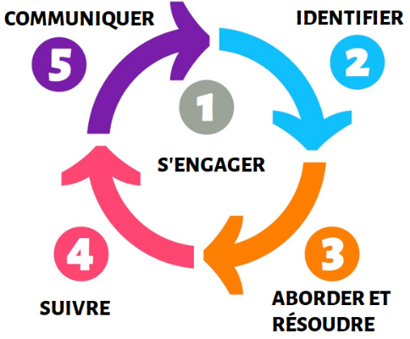
Pour plus d'informations sur le processus et les mesures de chaque étape, veuillez consulter la section ANNEXE 1 . Sur la base d'un certain nombre de recommandations issues d'une étude d'évaluation du Standard pour les acteurs commerciaux par rapport aux directives et à la législation de la DRDHE, il est proposé que le champ d'application du Standard pour les acteurs commerciaux couvre tous les secteurs pertinents, par exemple le secteur des détaillants et exige des organisations/entreprises qu'elles :
- fassent preuve de diligence raisonnable en matière de droits de l'homme, applicable à tous les acteurs commerciaux, mais moins contraignante pour les organisations de petits commerçants
- connaissent et respectent les réglementations nationales sur la diligence raisonnable en matière de droits de l'homme
- révisent régulièrement la politique des droits de l'homme et évaluent les risques pour les droits de l'homme soit annuellement, soit au moins tous les trois ans (par ex. pour les organisations de petits commerçants)
- entreprennent au moins deux ou trois activités chaque année pour atténuer les risques les plus importants en matière de droits de l’homme
- mettent en œuvre un système de gestion pour surveiller et évaluer la diligence raisonnable en matière de droits de l’homme et d'environnement
En outre, il est proposé que le standard encourage les commerçants à co-investir dans des mesures de résolution plutôt que de mettre fin aux relations d'affaires (c'est-à-dire entreprendre des actions impromptues et hâtives) lorsque des violations des droits de l'homme sont découvertes.
Cela permettrait de garantir que le Standard pour les acteurs commerciaux est un outil destiné à améliorer les pratiques de diligence raisonnable à tous les niveaux des chaînes d'approvisionnement certifiées Fairtrade et que le Standard soutient :
- des attentes cohérentes entre tous les acteurs de la chaîne d'approvisionnement en ce qui concerne la DRDHE
- la coopération en matière de diligence raisonnable entre les acteurs commerciaux (y compris les détaillants) et les organisations de producteurs
- le maintien de l'accès au marché là où une diligence raisonnable est requise
- un paysage concurrentiel plus équitable dans les activités de transformation, c'est-à-dire une approche harmonisée des normes Fairtrade pour la même activité, qu'elle soit effectuée par un producteur ou un acteur commercial
- la crédibilité et la légitimité de Fairtrade
Dans cette phase de consultation, l'objectif est d'explorer les options concernant la portée et l'applicabilité des exigences de la DRDHE.
1.1-a Êtes-vous d'accord pour dire que le Standard pour les acteurs commerciaux devrait aborder la DRDHE de façon plus explicite ?
Absolument d’accord
En partie d’accord
Pas d’accord
Je ne sais pas/Cela ne me concerne pas

Veuillez expliquer pourquoi si vous êtes partiellement d’accord ou pas d’accord

1.1-b Êtes-vous d'accord que la description du thème couvre tous les aspects pertinents ?
Absolument d’accord
En partie d’accord
Pas d’accord
Je ne sais pas/Cela ne me concerne pas

Veuillez expliquer pourquoi si vous êtes partiellement d’accord ou pas d’accord

Avez-vous d’autres commentaires ?

Questions de discussion
Pour les clients qui font le commerce de plusieurs produits, veuillez préciser quand vos commentaires sont spécifiques à la région ou à la catégorie de produits, et mentionnez si cela diffère de l'expérience commerciale relative à un autre produit.

Raisons pour les questions 1 à 7 : Dans la prochaine série de questions, nous aimerions mieux comprendre les pratiques actuelles de l’organisation des acteurs commerciaux sur la DRDHE. Cela aidera à structurer les exigences pour la 2e phase de consultation et à intégrer les éléments connexes dans le standard.

Question 1.1.1 : La diligence raisonnable comprend des mesures régulières prises par les entreprises pour identifier, prévenir, résoudre et communiquer leurs risques et impacts sur les droits de l'homme et l’environnement, dans leurs chaînes d'approvisionnement ainsi que dans leurs propres opérations.

Votre organisation applique-t-elle actuellement des mesures ou des procédures de diligence raisonnable ?
Oui, uniquement dans le cadre de vos propres opérations
Oui, couvrant vos propres opérations et fournisseurs de niveau un (fournisseurs directs d’un produit ou d’un service)
Oui, couvrant vos propres opérations et toute la chaîne d’approvisionnement (ex.: fournisseurs directs et indirects d’un produit ou d’un service)
Non, de telles mesures n'ont pas été mises en œuvre
Je ne sais pas/Cela ne me concerne pas
Autres, veuillez préciser dans l'encadré ci-dessous
Si votre réponse à la Q1 est « Oui », pourriez-vous préciser de quelle manière et si cela inclut l’évaluation des risques ? Vous pouvez préciser quels sont les principaux défis lorsque votre organisation effectue, par ex., une évaluation des risques.

Si votre réponse à la Q1 est « Non » pourriez-vous expliquer pourquoi votre organisation ne met-elle en œuvre aucune mesure ou procédure de diligence raisonnable ?

Question 1.1.2. Quelles étapes de diligence raisonnable en matière de droits de l'homme et d’environnement conformément aux recommandations de l'OCDE sur le devoir de diligence avez-vous déjà mises en œuvre ?
(Consultez la page 21, schéma 1 dans le Guide OCDE sur le devoir de diligence pour une conduite responsable des entreprises)
S’engager
Identifier
Atténuer
Résoudre
Communiquer
Aucun
Je ne sais pas/Cela ne me concerne pas

Question 1.1.3. Quelle(s) étape(s) de la mise en œuvre de DRDHE sont difficiles pour votre entreprise ? Veuillez également préciser quels sont ces défis et/ou obstacles :

S’engager
Identifier
Atténuer
Résoudre
Communiquer
Aucun
Je ne sais pas/Cela ne me concerne pas

Veuillez donner des précisions sur les défis ou les obstacles

Question 1.1.4. Avez-vous proposé votre soutien à vos fournisseurs qui travaillent sur la DRDHE (par ex. : sur l'évaluation ou l’assainissement des risques) ?
Si oui, veuillez décrire le type de soutien que vous avez proposé.

Question 1.1.5. Si vous avez effectué une évaluation des risques, quels risques pour les droits de l’homme et l’environnement avez-vous trouvés au sein des opérations et des chaînes d’approvisionnement de votre entreprise ? Veuillez cocher toutes les cases qui s’appliquent dans la liste ci-dessous.

Risques inhérents aux opérations de votre entreprise :
Revenu vital, salaire vital
Conditions de travail
Santé
Liberté d'association et de négociation collective
Travail forcé
Protection et droits des enfants
Droits des hommes et des femmes
Non-discrimination
Autodétermination
Changement climatique et déforestation
Eau et biodiversité
Liberté d'expression, de pensée et de participation du public
Confidentialité
Autre, veuillez préciser ici
Je ne sais pas/Cela ne me concerne pas

Risques au sein de vos chaînes d'approvisionnement (chaîne d'approvisionnement complète ou fournisseur suivant uniquement) :
Revenu vital, salaire vital
Conditions de travail
Santé
Liberté d'association et de négociation collective
Travail forcé
Protection et droits des enfants
Droits des hommes et des femmes
Non-discrimination
Autodétermination
Changement climatique et déforestation
Eau et biodiversité
Liberté d'expression, de pensée et de participation du public
Confidentialité
Autre, veuillez préciser ici
Je ne sais pas/Cela ne me concerne pas

Question 1.1.6-1 : À la suite de la recommandation sur les modifications à apporter au standard, le Standard pour les acteurs commerciaux devrait également inclure une ou plusieurs exigences relatives au système de gestion pour surveiller et évaluer la diligence raisonnable en matière de droits de l'homme et d'environnement. La mise en œuvre de ce système pourrait également réduire les risques liés aux performances de l’entreprise et au respect du standard.
Le système de gestion qui :
- Inclut un ensemble complet de mesures de diligence raisonnable et renforce la capacité interne à les mettre en œuvre
- Inclut des procédures d'audit interne (audit première partie)
- Inclut les procédures d'inspection interne des sites et des entités supplémentaires, y compris les sous-traitants (audit deuxième partie)

Êtes-vous d'accord qu’en cas d’introduction d’une ou de plusieurs exigences relatives au système de gestion, elles incluront les éléments susmentionnés ?

Absolument d’accord
En partie d’accord
Pas d’accord
Je ne sais pas/Cela ne me concerne pas

Veuillez expliquer pourquoi si vous êtes partiellement d’accord ou pas d’accord

Question 1.1.6-2 : Quels autres éléments suggéreriez-vous pour un système de gestion ?

Question 1.1.7 : Quels avantages la mise en œuvre de la diligence raisonnable en matière de droits de l’homme et d'environnement apporterait-elle à votre organisation ?
Avant de fournir vos commentaires, veuillez consulter le ANNEXE 1 pour obtenir plus de détails sur les étapes de la DRDHE.

Question 1.1.8 : Avez-vous des suggestions sur la façon dont Fairtrade pourrait soutenir le travail de votre organisation en matière de DRDHE ?

Raisons pour les questions 9 à 11 : L'une des recommandations mentionnées dans la section de la description du thème ci-dessus est d'introduire des exigences en matière de diligence raisonnable avec un processus moins contraignant pour les organisations de petits commerçants.
Les questions ci-dessous permettront à Fairtrade de mieux évaluer les implications possibles des nouvelles exigences en matière de DRDHE pour les organisations de commerçants.

Question 1.1.9 : Veuillez sélectionner parmi les catégories ci-dessous celles qui décrivent votre organisation le plus précisément
Chiffre d'affaires annuel | Numéro de membres du personnel  (Y compris toutes les entités) | Part des ventes Fairtrade dans votre entreprise
Moins de 1 million d’euros | Moins de 10 employés | 1-5 %
1- 2 millions d’euros. | 10-49 employés | 5-10%
2- 10 millions d’euros | 50-249 employés | 10-20 %
10-50 millions d’euros | Moins de 250 employés | 20-40%
Plus de 50 millions d’euros | Je ne sais pas/Cela ne me concerne pas | 40-60 %
Je ne sais pas/Cela ne me concerne pas |  | Moins de 60 %
 |  | Je ne sais pas/Cela ne me concerne pas

Avez-vous d’autres commentaires ?

Question 1.1.10 Les exigences en matière de diligence raisonnable devraient-elles être différentes (moins ou plus complètes) pour différents types d’acteurs commerciaux entrant dans le champ d'application du Standard pour les acteurs commerciaux Fairtrade (par ex, exportateur, importateur, payeur de prix, payeur de prime, convoyeur, premier acheteur) ?

Oui, selon la taille des activités commerciales (chiffre d'affaires) et du nombre de membres du personnel, comme dans les lois sur la diligence raisonnable
Oui, selon que l'opérateur achète directement auprès de l'organisation de producteurs (c'est-à-dire le premier acheteur) ou non.
Non, les exigences devraient être les mêmes pour tous les types d’acteurs commerciaux,
J’ai une autre proposition, veuillez préciser dans l’encadré ici
Je ne sais pas/Cela ne me concerne pas

Avez-vous d’autres commentaires ?

Question 1.1.11 : Le Standard pour les acteurs commerciaux Fairtrade définit la portée des exigences applicables aux entreprises en fonction de leur rôle dans le commerce des produits Fairtrade :
- Les entreprises qui achètent et vendent un produit Fairtrade jusqu'à ce que le produit soit dans son conditionnement final ou celles qui achètent directement auprès des producteurs et/ou sont responsables de payer ou de convoyer le prix ou la prime Fairtrade, doivent être certifiées.
- les entreprises qui ne relèvent pas des activités des organismes certifiés (ci-dessus) et qui souhaitent utiliser l'une des marques FAIRTRADE doivent signer un contrat sous licence. Ces entreprises sont exemptées de l'audit physique et doivent être vérifiées.
Par conséquent, certaines organisations de commerçants pourraient être à la fois, une organisation de commerçants certifiée et une entité sous licence, ou uniquement une entité sous licence qui est vérifiée par rapport aux exigences énoncées dans le contrat de licence.

Faut-il élargir la portée du Standard pour les acteurs commerciaux afin d'exiger une diligence raisonnable de la part des entités sous licence (celles qui sont actuellement seulement vérifiées) ?
Cela impliquerait, par exemple, que lorsque les détaillants ou les propriétaires de marques sont des détenteurs de licence (uniquement) qui vendent des produits conditionnés prêts à consommer, ils seront vérifiés par rapport aux nouvelles exigences en matière de diligence raisonnable.

Avez-vous d’autres commentaires ?

1.1.1 Salaire vital et revenu vital comme droit de l’homme
L’ensemble de normes de Fairtrade vise à soutenir le développement durable des organisations de petits producteurs et le bien-être des travailleurs dans les organisations à main d'œuvre salariée. Ainsi, la promotion d'une vie décente pour les agriculteurs et les travailleurs est pensée selon deux stratégies : l'une pour le revenu vital des petits agriculteurs et l'autre pour le salaire vital des travailleurs salariés. La mise en œuvre des deux stratégies inclut des changements ultérieurs dans les normes applicables aux producteurs à la suite de leurs révisions.

Deux concepts ciblent des groupes différents :
- Revenu vital : il cible les petits producteurs (agriculteurs) dont le revenu provient de la production agricole ;
- Salaire vital : il cible les travailleurs, la source entière de revenu est la main-d'œuvre rémunérée (travailleurs de l’organisation à main-d'œuvre salariée ou travailleurs de la chaîne d’approvisionnement)

L'engagement de tous les acteurs de la chaîne d'approvisionnement, y compris ceux qui achètent directement auprès des organisations de producteurs et côté consommateurs, est crucial pour soutenir les organisations à main d'œuvre salariée afin de leur permettre de payer des salaires plus élevés et, par conséquent, de réduire les risques de la chaîne d'approvisionnement liés aux bas salaires (consultez la question 1.1.5). L'engagement est également crucial pour permettre aux organisations de petits producteurs de gagner un revenu vital.

Fairtrade souhaite explorer avec les organisations de commerçants, y compris les détaillants, les pratiques commerciales actuelles en relation avec les deux concepts afin de comprendre comment le Standard pour les acteurs commerciaux pourrait être amélioré et devenir un outil destiné à combler l'écart de revenu vital pour les agriculteurs et, à encourager des étapes progressives pour augmenter les salaires des travailleurs et combler l'écart avec les salaires vitaux.

1.1.1-1 Êtes-vous d'accord pour dire que le Standard pour les acteurs commerciaux devrait intégrer une approche qui favorise la mise en œuvre de salaires et de revenus vitaux ?
Absolument d’accord
En partie d’accord
Pas d’accord
Je ne sais pas/Cela ne me concerne pas

Veuillez expliquer pourquoi si vous êtes partiellement d’accord ou pas d’accord

1.1.1-2. Dans quelle mesure votre entreprise connaît-elle le concept du revenu vital ?
Très familiarisée (par ex., en intégrant un des concepts dans les pratiques d'achat)
Assez familiarisée
Pas du tout familiarisée
Je ne sais pas/Cela ne me concerne pas

Espace commentaire

1.1.1-3. Dans quelle mesure votre entreprise connaît-elle le concept du salaire vital ?
Très familiarisée (par ex., en intégrant un des concepts dans les pratiques d'achat)
Assez familiarisée
Pas du tout familiarisée
Je ne sais pas/Cela ne me concerne pas

Espace commentaire

1.1.1-4. Votre organisation se procure-t-elle des produits Fairtrade auprès d'une organisation de petits producteurs ou d'une organisation à main d'œuvre salariée ?
Organisations de petits producteurs (OPP)
Organisation à main d'œuvre salariée (OMOS)
Plusieurs produits proviennent de différents fournisseurs (OPP et OMOS)
Information non connue
Je ne sais pas/Cela ne me concerne pas

Espace commentaire

1.1.1-5. Quel rôle une organisation professionnelle pourrait-elle jouer pour permettre aux petits exploitants de gagner un revenu vital ? (Réponse à choix multiple)
Par exemple, des revenus agricoles plus élevés peuvent être obtenus par le biais de prix durables (par ex, le paiement de prix plus élevés) ou par des ventes accrues selon les conditions Fairtrade ou par le biais de la contribution à des programmes/projets et des formations sur l'agriculture durable qui visent à augmenter les rendements agricoles ou à améliorer l'efficacité au niveau de l’exploitation agricole et de l'organisation.

Paiement de prix plus élevés
Augmentation des volumes d'approvisionnement/augmentation des ventes selon les conditions Fairtrade
Contribution par le biais programmes ou projets spécifiques qui visent à soutenir le développement de l’organisation de producteurs.
Contribution par le biais programmes ou projets qui visent à soutenir les pratiques agricoles durables et à améliorer l'efficacité de la production
Autre, veuillez préciser
Je ne sais pas/Cela ne me concerne pas

Avez-vous d’autres commentaires ?

1.1.1-6. Si votre fournisseur n'est pas un producteur (OMOS), c'est-à-dire que vous ne vous approvisionnez pas directement auprès d'une OMOS comment travailleriez-vous avec votre fournisseur direct pour fournir et soutenir le paiement des salaires vitaux au niveau des producteurs ?

1.1.1-7. Comment peut-on distinguer une organisation de commerçants ayant fait un effort supplémentaire pour contribuer au revenu ou au salaire vital ?

1.1.1-8. Quelles seraient les principales incitations pour les organisations de commerçants s’engageant à long terme dans le soutien des organisations de producteurs pour payer des revenus vitaux ou contribuer aux salaires vitaux ?

Avez-vous d’autres commentaires ?

Meilleure traçabilité et reconnaissance de la transparence des organisations de commerçants
1.2.1. Transparence volontaire sur les performances (conformité)
La transparence est un aspect crucial des pratiques commerciales responsables Les pratiques commerciales responsables demeurent l'un des domaines d'intérêt de la stratégie 2021-2025 de Fairtrade. Le Standard pour les acteurs commerciaux inclut dans les contrats des exigences de transparence comportant le détail des prix et des documents de vente comme base pour la responsabilisation et le développement des producteurs. Il est important de reconnaître que de parties prenantes engagées de Fairtrade prennent déjà des mesures proactives pour améliorer la compréhension de leurs chaînes d'approvisionnement et sont potentiellement intéressées à accroître la visibilité non seulement sur leurs pratiques pour contribuer à une production durable et socialement responsable, mais aussi sur leur conformité (par exemple sur leurs résultats d'audit).

Fairtrade aimerait examiner si des changements sont nécessaires pour permettre une plus grande transparence du standard. Les changements pourraient encourager les organisations à obtenir plus de visibilité sur leurs pratiques commerciales en matière de communication publique, y compris leurs efforts en faveur de la transparence et des performances par rapport aux normes Fairtrade.

1.2.1 Êtes-vous d'accord avec l'orientation générale présentée ci-dessus :
Absolument d’accord
En partie d’accord
Pas d’accord
Je ne sais pas/Cela ne me concerne pas

Veuillez expliquer pourquoi si vous êtes partiellement d’accord ou pas d’accord

Avez-vous d’autres commentaires ?

Veuillez noter que dans cette phase de consultation, le format des questions est exploratoire, dans le but d'engager le dialogue avec les parties prenantes sur leurs pratiques commerciales actuelles en relation avec le thème afin de proposer des exigences techniques mieux harmonisées dans la 2e phase de consultation.

Questions de discussion
Pour les clients qui font le commerce de plusieurs produits, veuillez préciser quand vos commentaires sont spécifiques à la région ou à la catégorie de produits, et mentionnez si cela diffère de l'expérience commerciale relative à un autre produit.
Question 1.2.1-1 Quels avantages voyez-vous à intégrer plus de transparence quant à votre conformité aux normes Fairtrade au sein de votre organisation ? Par exemple, cela pourrait impliquer le partage des résultats des audits avec vos partenaires commerciaux ou sur votre site web.

Question 1.2.1-2. Qu'est-ce qui pourrait encourager les organisations professionnelles certifiées Fairtrade à être volontairement transparentes dans la communication publique de leurs performances quant aux normes Fairtrade ?

Question 1.2.1-3. La transparence volontaire quant à la conformité devrait-elle plutôt faire partie des projets ou des programmes de partenariat plutôt que d'être incluse comme exigence dans le Standard pour les acteurs commerciaux ?

1.2.2. Traçabilité améliorée
Parallèlement à la transparence des pratiques commerciales, la traçabilité des produits est également importante dans de nombreux secteurs. Les modèles de traçabilité suivants sont actuellement définis et décrits dans le Standard pour les acteurs commerciaux Fairtrade :
- Traçabilité physique (séparation physique des produits) : la plupart des produits Fairtrade doivent être physiquement séparés des produits non Fairtrade à travers toute la chaîne d'approvisionnement, de leur forme brute jusqu'au produit conditionné prêt à l'emploi.
- Bilan de masse : pour certains produits, où la traçabilité physique (séparation des produits) est difficile à réaliser, les produits certifiés Fairtrade peuvent être physiquement mélangés avec des produits non Fairtrade, en suivant rigoureusement les règles liées à la transformation des produits équilibrés de masse.
- Traçabilité des documents : Fairtrade exige que tous les clients certifiés tiennent un registre de ce qu'ils achètent et vendent sous Fairtrade, en documentant au moins le volume, le type de traitement, la forme du produit, le nom de leurs partenaires commerciaux, les dates d'achat et de vente.
À l'heure actuelle, conformément aux règles relatives à la séparation physique des produits Fairtrade dans le cas d'une chaîne d'approvisionnement simple, il est possible de retracer les produits Fairtrade jusqu'à leur origine et, pour les coopératives et les plantations, il est possible de savoir où vont leurs produits (l'applicabilité aux acteurs de la chaîne d'approvisionnement est indiquée par des icônes en « bleu » dans le schéma ci-dessous). Cependant, il est actuellement impossible de retracer les produits Fairtrade jusqu'à leur origine dans une chaîne d'approvisionnement complexe en raison de l'absence d'un système d'information centralisé avec accès à toutes les données de traçabilité (ex. : Fairtrace, une plateforme qui capture des rapports sur les volumes Fairtrade et les paiements des prix et de primes, mais qui n'est pas une source qui centralise toutes les données de traçabilité).
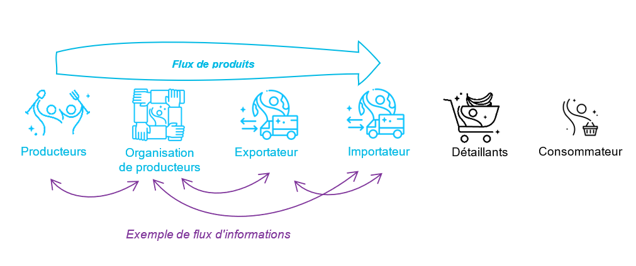
Fairtrade travaille sur des options pour améliorer cette approche, via par exemple, le concept de « préservation de l'identité ». C'est le cas lorsque des lots de produits, provenant d'une seule organisation de producteurs, sont séparés des lots non certifiés et qu'il est possible de les retracer tout au long de la chaîne d'approvisionnement jusqu'au point final (étiquetage du produit).

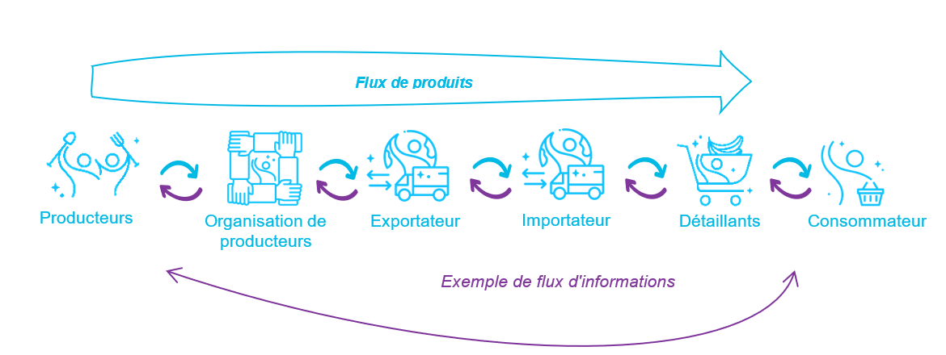

Pour activer ce concept, Fairtrade pourrait demander aux organisations certifiées de déclarer des données au niveau des lots : d'où viennent les lots, où ils vont et comment ils sont transformés. L'objectif est de retracer les lots et leur origine par le biais du flux d'informations, afin que les consommateurs aient accès aux informations sur la source de la matière première (organisation de producteurs et chaîne d'approvisionnement) et, en parallèle, que les agriculteurs ou les organisations de producteurs aient des informations sur le marché (point final du produit).

1.2.2 Êtes-vous d'accord pour que le concept présenté ci-dessus soit introduit et intégré dans les normes Fairtrade ?
Absolument d’accord
En partie d’accord
Pas d’accord
Je ne sais pas/Cela ne me concerne pas

Veuillez expliquer pourquoi si vous êtes partiellement d’accord ou pas d’accord

Avez-vous d’autres commentaires ?

Questions de discussion
Pour les clients qui font le commerce de plusieurs produits, veuillez préciser quand vos commentaires sont spécifiques à la région ou à la catégorie de produits, et mentionnez si cela diffère de l'expérience commerciale relative à un autre produit.

Question 1.2.2-1. Du point de vue de votre rôle dans la chaîne d'approvisionnement, quels sont les avantages attendus de la préservation de l'identité ?

Question 1.2.2-2. Du point de vue de votre rôle dans la chaîne d'approvisionnement, quels sont les défis que vous rencontrez pour déclarer des données au niveau des lots ?

Question 1.2.2-3. Quelles seraient les conditions préalables à remplir par votre organisation pour faciliter la création de rapports au niveau des lots ? Processus, fonctionnalités techniques, ressources...

Rôle des acteurs commerciaux Fairtrade dans la stabilité de la chaîne d'approvisionnement

Plan d'approvisionnement
Le concept du plan d'approvisionnement a été initialement pensé pour les chaînes d'approvisionnement où le producteur entretenait une relation directe avec l'importateur. Les plans d’approvisionnement permettent aux producteurs de connaître les intentions d’achat des acheteurs et de planifier leur production en conséquence.
Les engagements d’achat dépendent souvent des acteurs de la chaîne d’approvisionnement en amont et, dans de nombreux cas, il est difficile pour l’acteur commercial responsable de fournir un plan significatif. Suite à la dernière révision, deux nouvelles exigences en matière de bonnes pratiques volontaire (BPV) ont été introduites pour tous les acteurs commerciaux qui n'achètent pas directement auprès des producteurs afin de fournir un plan d'approvisionnement à leur fournisseur immédiat et pour tous les acteurs commerciaux afin de fournir des informations pertinentes sur le marché au producteur (pour plus de détails consultez les exigences 4.5.2 et 4.5.3). Les deux exigences sont volontaires et les acteurs commerciaux qui souhaitent démontrer les bonnes pratiques sont évalués en fonction de celles-ci au cours d’audit. Ces exigences visaient à renforcer la communication au sein de la chaîne d'approvisionnement, y compris les producteurs, mais n'ont pas eu l'impact souhaité.
Pour certaines organisations de commerçants qui ont établi un partenariat sur le long terme avec les producteurs, les plans d'approvisionnement peuvent parfois devenir un fardeau administratif. De plus, les volumes engagés dans les plans d'approvisionnement suscitent des attentes chez les producteurs, alors que l'approvisionnement prévu ne peut pas toujours être atteint. Les normes propres aux produits décrivent les conditions particulières des plans d'approvisionnement, étant donné que ces décisions d'achat et les variations de prix dépendent des saisons de récolte et de la qualité.
Fournir des informations sur le plan d'approvisionnement sur l'ensemble de la chaîne d'approvisionnement indique que la chaîne d'approvisionnement doit être plus transparente dans sa globalité et prendre des engagements précoces pour que le producteur puisse mieux planifier ses opportunités de production et de vente. Par conséquent, compte tenu des défis existants, les organisations de producteurs ne peuvent pas ignorer l'importance du plan d'approvisionnement.
Notre objectif dans cette phase de consultation est d'évaluer la fonctionnalité d'un plan d'approvisionnement en tant qu'outil du point de vue des acteurs commerciaux des organisations de commerçants, et d'explorer comment cela pourrait être amélioré, en tenant compte des idées suivantes :
- simplifier l’exigence du plan d’approvisionnement sans perdre ni réduire la flexibilité pour l’opportunité de marché du producteur
- des plans d'approvisionnement contraignants pourraient décourager l'engagement des acteurs commerciaux
- l’importance pour les producteurs de conserver leur flexibilité après avoir reçu un plan d'approvisionnement au cas où ils auraient besoin de changer d’acteur commercial
- champ des exigences applicables pour distinguer les cas où
  - l'acheteur immédiat est également à la fin de la chaîne d'approvisionnement, par ex., le détenteur de licence.
  - les acteurs commerciaux déjà associés à un partenariat sur le long terme
- Introduire une définition pour les acteurs commerciaux « acheteurs finaux » qui joueraient un rôle dans le partage de cette responsabilité
- renforcer l'importance des plans d'approvisionnement en tant que pratiques commerciales durables,
- explorer les options pour s'assurer que les achats imprévus ne sont pas sanctionnés

1.3. Êtes-vous d'accord avec la description du thème présenté ci-dessus ? En particulier sur l'importance du plan d'approvisionnement pour les producteurs et les options pour l'amélioration des exigences :
Absolument d’accord
En partie d’accord
Pas d’accord
Je ne sais pas/Cela ne me concerne pas

Veuillez expliquer pourquoi si vous êtes partiellement d’accord ou pas d’accord

Avez-vous d’autres commentaires ?

Veuillez noter que dans cette phase de consultation, le format des questions est exploratoire, dans le but d'engager le dialogue avec les parties prenantes sur leurs pratiques commerciales actuelles en relation avec le thème afin de proposer des exigences techniques mieux harmonisées dans la 2e phase de consultation.

Questions de discussion
Pour les clients qui font le commerce de plusieurs produits, veuillez préciser quand vos commentaires sont spécifiques à la région ou à la catégorie de produits, et mentionnez si cela diffère de l'expérience commerciale relative à autre produit

Question 1.3.1 : Quelle est la principale difficulté que rencontre votre organisation dans la fourniture de plans d'approvisionnement aux producteurs ?

Dans la mesure du possible, veuillez fournir plus de détails sous forme de tableau sur les défis à relever, en indiquant votre rôle dans cette relation commerciale (payeur ou convoyeur de prix et de la prime Fairtrade), et pour quel produit (dans le cas où vous achetez/faites le commerce de plusieurs produits Fairtrade)

Défi à relever pour fournir un plan d'approvisionnement | Rôle du producteur dans le commerce  - Payeur de prix et primes  - Convoyeur de prix et de primes | Produit approvisionné

Question 1.3.2 : L’orientation pour l’exigence actuelle en matière de plans d'approvisionnement recommande de contacter les acheteurs pour permettre des estimations plus réalistes. Pourriez-vous partager votre expérience si cela s’est avéré difficile ou n’a pas servi le but prévu ?

Question 1.3.3 : L'exigence en matière de bonnes pratiques volontaires 4.5.2 stipule qu'un plan d'approvisionnement est fourni au fournisseur immédiat.
Pour quelle raison votre organisation a-t-elle choisi de ne pas fournir de plans d'approvisionnement à votre fournisseur immédiat (si ce n'était pas un producteur)?

Question 1.3.4 : Fairtrade aimerait également examiner différentes options pour améliorer la fonctionnalité des plans d'approvisionnement décrits dans la version actuelle des exigences 4.5.1 et 4.5.2.

Quelle(s) option(s) préféreriez-vous ?
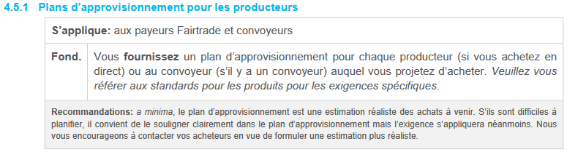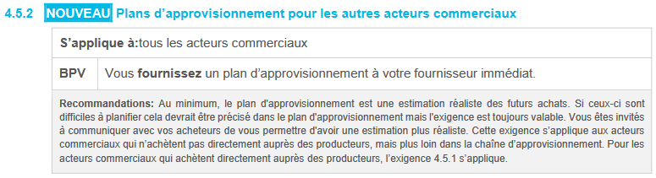
A. L’exigence 4.5.1 est remplacée par une conformité obligatoire pour que le plan d’approvisionnement soit inclus dans l’entente contractuelle (bilatérale) avec votre fournisseur pour l’achat de volumes Fairtrade et elle est basée sur le modèle de votre ou vos années précédentes
B. L'exigence 4.5.1 est remplacée par une conformité obligatoire pour que le plan d'approvisionnement soit inclus dans une entente tripartite (producteur, convoyeur et payeur)
C. L'exigence 4.5.1 est maintenue dans le standard, et il est UNIQUEMENT obligatoire de fournir le plan d'approvisionnement aux nouveaux partenaires commerciaux certifiés Fairtrade (producteurs)
D. L'exigence 4.5.2 est transférée de la BPV à Core. Cela implique que chaque acteur commercial doit obligatoirement fournir un plan d'approvisionnement au fournisseur immédiat.
E. Conserver les deux exigences sans les modifier
Je ne sais pas/Cela ne me concerne pas
J’ai une autre proposition

Veuillez expliquer vos raisons pour l’option choisie

Avez-vous d’autres commentaires ?

Question 1.3.5. Le standard devrait-il inclure des exigences qui indiquent que l'organisation de commerçants a respecté le plan, selon l'approche de l'engagement progressif ? Par exemple, pour que les acteurs commerciaux doivent obligatoirement acheter un certain pourcentage des volumes indiqués dans le plan d'approvisionnement au cours des années qui viennent ?

Question 1.3.6. Avez-vous d'autres idées pour permettre aux producteurs de :
- Planifier leur production plus efficacement ;
- Veiller à ce qu'ils puissent livrer la quantité requise de produits (de la qualité requise) aux acheteurs ;
- Mieux estimer le volume qu'ils seront en mesure de vendre sous Fairtrade.

Question 1.3.7-1 : Afin de comprendre comment le standard peut mieux refléter les rôles et les responsabilités dans la chaîne d'approvisionnement en ce qui concerne l'approvisionnement ou les engagements commerciaux, Fairtrade souhaiterait définir le terme et le rôle de « l’acheteur final » dans la chaîne d'approvisionnement Fairtrade.
« L’acheteur final » est ‘entreprise qui fabrique ou vend le produit prêt à la consommation. Par exemple, il peut s'agir d'un détaillant ou d'un propriétaire de marque.
Êtes-vous d'accord avec cette définition et la nécessité d'introduire ce terme ?

Question 1.3.7-2 : La responsabilité de fournir des plans d'approvisionnement doit-elle être obligatoire uniquement pour « l’acheteur final » ? Le plan d'approvisionnement devrait être fourni sur demande du fournisseur.

Question 1.3.8 La question suivante vise à explorer le rôle de « l’acheteur final » dans la chaîne d’approvisionnement sur l’efficacité des « engagements sur le long terme » (exigence 4.1.8).
Le standard favorise les relations sur le long terme pour permettre aux producteurs de planifier et de renforcer les relations commerciales. Les partenariats commerciaux sur le long terme sont des outils essentiels pour permettre aux organisations de producteurs de planifier leurs activités, de gérer l'offre et d'aider leurs membres à investir dans leurs exploitations agricoles. Mais en tant qu'exigence en matière de bonnes pratiques volontaires applicable uniquement aux acteurs commerciaux certifiés, elle n'a pas toujours eu l'impact souhaité.
Seriez-vous d'accord avec un Standard pour les acteurs commerciaux aux exigences plus strictes concernant l'approvisionnement sur le long terme ?

Question 1.3.9 :
Fairtrade aimerait améliorer cette exigence. Il est suggéré que l'exigence d'engagement sur le long terme s'applique également à « l’acheteur final » et implique :
- un approvisionnement obligatoire selon les conditions Fairtrade ou les volumes Fairtrade auprès d'un fournisseur ou d'une organisation de producteurs spécifique (ne faisant pas référence à un volume fixe)
- qu’elle pourrait être révisée annuellement pour s'adapter à la réalité du commerce
- avoir été démontrée par le biais de l'implication d'un acteur commercial ou d'un acheteur final dans des projets menés par une organisation de producteurs ou leur fournisseur, par ex. au moins un projet sur la DRDHE ou dans d'autres domaines.
Quels avantages ou obstacles voyez-vous si l'engagement sur long terme inclut les éléments suggérés ci-dessus ?

Préfinancement
Le préfinancement vise à aider les organisations de producteurs à avoir accès à des formes raisonnables d'aide financière pour soutenir leurs achats auprès des membres.
Depuis la dernière révision en 2015, le fardeau de l'offre de préfinancement a été transféré au commerçant (premier acheteur) et à la suite de ce changement, les exigences sont mises à jour dans les normes spécifiques au produit. Le montant du préfinancement représente au moins 60 % de tous les contrats négociés et signés par Fairtrade (consultez la note d’interprétation à l’exigence 4.4.1 du Standard pour les acteurs commerciaux) et peut être fourni directement ou par l'intermédiaire d'un prêteur tiers.
De plus, le standard précise qu'à la suite d'un risque élevé avéré, les acteurs commerciaux pourraient être exemptés de la fourniture de préfinancements. Pour certaines organisations de commerçants, cela implique un processus complexe d'évaluation des risques qui accroît leur charge financière. Dans d'autres cas, il n'y a pas de précision sur la manière dont ces fonds (versés à l’avance) pourraient être récupérés si une organisation de producteurs est décertifiée pendant la période de signature du contrat.
Cette phase de consultation vise à examiner si la fourniture de préfinancements pourrait être améliorée sans compromettre les mécanismes de sanction, tels que la décertification du fournisseur (producteur), et si elle pourrait s’appliquer également aux détenteurs de licence qui ont une relation commerciale directe avec l'organisation de producteurs.

1.4 Êtes-vous d'accord avec la description du thème présenté ci-dessus et les raisons pour lesquelles cette révision est menée :
Absolument d’accord
En partie d’accord
Pas d’accord
Je ne sais pas/Cela ne me concerne pas

Veuillez expliquer pourquoi si vous êtes partiellement d’accord ou pas d’accord

Avez-vous d’autres commentaires ?

Veuillez noter que dans cette phase de consultation, le format des questions est exploratoire, dans le but d'engager le dialogue avec les parties prenantes sur leurs pratiques commerciales actuelles en relation avec le thème afin de proposer des exigences techniques mieux harmonisées dans la 2e phase de consultation.

Questions de discussion
Pour les clients qui font le commerce de plusieurs produits, veuillez préciser quand vos commentaires sont spécifiques à la région ou à la catégorie de produits, et mentionnez si cela diffère de l'expérience commerciale relative à un autre produit.

Question 1.4.1. Après la décertification, les producteurs ne sont pas autorisés à effectuer une transaction Fairtrade même si des contrats sont signés, à moins que les produits aient fait l’objet d’un commerce avant la date de certification. Cette sanction ne permet pas à l'organisation de commerçants de récupérer les fonds de préfinancement versés au départ si une organisation de producteurs a été décertifiée lors de la signature du contrat.

La norme devrait-elle prévoir des conditions spécifiques que l'organisation de commerçants pourrait négocier avec l'organisation de producteurs au moment de la fourniture du préfinancement ? Veuillez développer avec des idées

Question 1.4.2. Lorsque vous effectuez l'évaluation des risques pour fournir un préfinancement, y a-t-il un ou des critères particuliers qui sont cruciaux pour votre organisation ?

Question 1.4.3. Votre organisation a-t-elle rencontré d'autres défis liés à la fourniture de préfinancement ?

Question 1.4.4. Les organisations de commerçants ainsi que les organisations de producteurs doivent évaluer et assumer les risques inhérents au commerce, ce qui peut alourdir le processus d'évaluation des risques, mais ne protégerait pas leur activité contre des situations imprévues.
Comment améliorer le préfinancement en tant qu'outil permettant de maintenir l'équilibre dans le partage des risques ?

Engagement pour une production et une activité, durables

Protection de l'environnement
Le Standard pour les acteurs commerciaux inclut une combinaison d'exigences de base (obligatoires) et de bonnes pratiques volontaires (BPV) qui décrivent les mesures supplémentaires que les organisations de commerçants peuvent prendre pour atteindre les bonnes pratiques et contribuer à une plus grande durabilité dans l'ensemble de la chaîne d'approvisionnement. Le respect de la législation en matière l'environnement est vérifié selon l'approche de l'assurance réactive. Depuis la dernière révision du standard, les deux approches n'ont pas été jugées suffisamment rigoureuses pour atteindre le résultat visé.
Bien que les organisations de commerçants ne soient pas toujours impliquées dans le processus de croissance ou de production des cultures, leur engagement en faveur de la protection de l'environnement est très important non seulement pour leurs propres activités, mais aussi pour l'ensemble de la chaîne d'approvisionnement. L'analyse de la conformité aux exigences des PBV a révélé que de 30 % à 40 % des organisations se sont volontairement engagées à minimiser les impacts environnementaux négatifs directs, à réduire leur empreinte carbone et à utiliser des matériaux d'emballage recyclés ou biodégradables.
Les organisations de producteurs sont tenues de procéder à l'évaluation des risques et à l'adaptation des pratiques et d'autres mesures qui sont parfois plus rigoureuses dans les normes spécifiques aux produits. Les thèmes d'évaluation des risques sont liés à la production durable, y compris, par exemple, l'utilisation de produits chimiques, de produits génétiquement modifiés, ainsi que des mesures d'adaptation au changement climatique et à la déforestation.
L'adaptation et tout changement dans les pratiques de production impliquent souvent des risques financiers et de production, ce qui remet en question la capacité de l'organisation à faire face à des conséquences qui, à terme, ont également une incidence sur les relations commerciales. Par conséquent, l'harmonisation des priorités en matière d'évaluation des risques environnementaux côté acteurs commerciaux et producteurs pourrait permettre que le soutien des producteurs par les commerçants s'ajoute à la valeur des pratiques de production respectueuses de l'environnement tout au long de la chaîne d'approvisionnement.
L'objectif de cette révision est d'examiner si les modifications suivantes des exigences actuelles amélioreraient le standard :
- mesures concrètes relatives à la protection de l'environnement
- fournir une base pour reconnaître les efforts des organisations de commerçants sur les opérations de transformation, d'emballage et de protection de l'environnement (actuellement exigences de BPV)
- fournir des options pour le partage des responsabilités avec les producteurs, en particulier sur la mise en œuvre de bonnes pratiques agricoles et d'autres investissements liés à la production
- promouvoir la participation financière des acteurs commerciaux de toute la chaîne d'approvisionnement lorsqu'ils s'approvisionnent auprès de sites environnementaux sensibles.

1.5 Êtes-vous d'accord avec la description du thème présenté ci-dessus et avec la nécessité de renforcer le Standard pour les acteurs commerciaux au niveau des exigences liées à la protection de l'environnement ?
Absolument d’accord
En partie d’accord
Pas d’accord
Je ne sais pas/Cela ne me concerne pas

Veuillez expliquer pourquoi si vous êtes partiellement d’accord ou pas d’accord

Avez-vous d’autres commentaires ?

Veuillez noter que dans cette phase de consultation, le format des questions est exploratoire, dans le but d'engager le dialogue avec les parties prenantes sur leurs pratiques commerciales actuelles en relation avec le thème afin de proposer des exigences techniques mieux harmonisées dans la 2e phase de consultation.

Questions de discussion
Pour les clients qui font le commerce de plusieurs produits, veuillez préciser quand vos commentaires sont spécifiques à la région ou à la catégorie de produits, et mentionnez si cela diffère de l'expérience commerciale relative à un autre produit.

Question 1.5.1-1 : Les systèmes de gestion de l’environnement permettent à une organisation de mieux prévenir les risques environnementaux inacceptables associés à la gestion, au traitement ou à l'entreposage des produits.
Le Standard pour les acteurs commerciaux devrait-il inclure une exigence relative à un « système de gestion de l’environnement » applicable à ses propres activités et en tant qu'exigence obligatoire ?
Absolument d’accord
En partie d’accord
Pas d’accord
Je ne sais pas/Cela ne me concerne pas
Autres, veuillez préciser dans l'encadré ci-dessous

Veuillez expliquer pourquoi si vous êtes partiellement d’accord ou pas d’accord

Question 1.5.1-2 : Si votre organisation a un système de gestion de l’environnement en place, qu'est-ce qui le rend efficace dans l'évaluation des risques environnementaux ?

Question 1.5.2 : Ci-après, se trouve la liste des domaines environnementaux actuellement inclus dans les exigences avec différentes possibilités d'application (bonnes pratiques obligatoires ou volontaires, consultez les exigences 3.2.2-3.2.6).

Veuillez choisir un ou plusieurs domaines parmi les plus pertinents pour les opérations de votre organisation (y compris des entités supplémentaires et/ou des sites de traitement).

Les réponses recueillies à cette question serviront à améliorer les exigences, dont notamment les mesures concrètes, et à reconnaître les efforts déployés par les organisations de commerçants en matière de protection de l'environnement
Utilisation de produits chimiques (consultez la liste des matières dangereuses)
Utilisation des eaux
Consommation d'énergie (empreinte carbone)
Eaux usées
Émissions dans l'air
Déchets (provenant du traitement)
Impact sur la biodiversité
Type de matériau d'emballage (recyclé ou biodégradable)
Autres, veuillez préciser dans l'encadré ci-dessous

Avez-vous d’autres commentaires ?

Question 1.5.3 : Fairtrade aimerait savoir si le Standard pour les acteurs commerciaux pourrait promouvoir le partage des responsabilités entre les acteurs de la chaîne d'approvisionnement en vue d'une utilisation durable des ressources et de la protection de l'environnement. La portée de l'exigence 4.1.7 du Standard pour les acteurs commerciaux concernant la fourniture de services pourrait être élargi afin d'établir un lien entre les priorités en matière de protection de l'environnement pour les organisations de commerçants et les priorités et besoins côté producteurs, par le biais d'une entente sur les services fournis, tels que les formations.
Cela implique que si une organisation de commerçants fournit un soutien à la formation, elle est liée aux risques environnementaux identifiés par les producteurs.
Consultez des exemples de risques dans la zone de production qui pourraient être prioritaires pour les producteurs :
- Changement climatique
- Stress hydrique
- Dégradation des sols
- Perte de biodiversité
- Appauvrissement du carbone organique du sol.
- Pollution chimique
- Manque de bonnes pratiques agricoles
- Manque d'eau et d'assainissement
- Déchets et pertes alimentaires
- Pollution des nutriments
Voyez-vous des avantages à ce qu'une exigence relative à la fourniture de services facilite également le partage des responsabilités en matière de protection de l'environnement de la façon proposée ci-dessus ?

Question 1.5.4. Les normes Fairtrade exigent que les organisations de producteurs mettent en œuvre des mesures d'adaptation au changement climatique (consultez la norme Fairtrade pour les organisations de petits producteurs) ou, en vertu de la norme Fairtrade pour le climat, investissent dans des projets sur les énergies renouvelables ou des projets d'efficacité énergétique qui réduisent la consommation d'énergie et génèrent de nouvelles opportunités énergétiques, ou dans des projets de reboisement qui capturent le carbone en plantant des arbres. Vous pouvez en apprendre davantage dans le rapport sur les projets Fairtrade relatifs au changement climatique. Sur cette base, les organisations de commerçants Fairtrade ont la possibilité de co-investir dans les activités des producteurs contre l'impact négatif du changement climatique.
Quelles mesures de co-investissement votre organisation considérerait-elle comme faisables et efficaces ?

Question 1.5.5. Avez-vous des suggestions sur la façon dont Fairtrade, par le biais du Standard pour les acteurs commerciaux, pourrait mieux saisir l'occasion pour les organisations de commerçants de co-investir dans les activités d'adaptation au changement climatique ?

Autres thèmes

Simplification de la norme
Les exigences actuelles du Standard pour les acteurs commerciaux incluent les exigences de bonnes pratiques volontaires. Ce concept a été introduit lors de la dernière révision complète du standard, dans le but de reconnaître et d'encourager les opérateurs certifiés qui vont au-delà de la conformité minimale et qui sont engagés dans les bonnes pratiques commerciales.

Bien que les exigences de base soient obligatoires pour tous les acteurs commerciaux et qu’il est possible de relever une non-conformité (avec une mesure de résolution pour y pallier), les exigences de PBV sont volontaires et les acteurs commerciaux qui souhaitent démontrer les bonnes pratiques sont évalués par rapport à ces exigences. Étant donné que les exigences de BPV ne sont pas obligatoires, un acteur commercial ne peut être jugé non conforme au cours de l'audit. Si un acteur commercial choisit de ne pas s'engager dans les BPV, il n'y a aucun effet sur sa certification en cours.
Cette approche n'a pas été jugée suffisamment rigoureuse et la recommandation est de renforcer le standard en rendant ces exigences obligatoires.
Fairtrade aimerait mieux comprendre les raisons pour lesquelles les organisations se conformeraient ou non volontairement à ces exigences.

Veuillez classer les exigences de BPV selon leur importance et leur pertinence et la mesure dans laquelle elles sont réalisables pour vous ou votre organisation, 10 étant l’exigence la plus importante et la plus réalisable à mettre en œuvre et la 1 la moins importante et non réalisable.
Pour consulter le texte intégral des exigences, veuillez consulter le Standard pour les acteurs commerciaux ou reportez-vous à la liste dans l’ANNEXE 2 .
Exigence | Importance et pertinence  « 10 » – Important, « 1 » - moins important, pas pertinent | Faisabilité  « 10 » -Faisable,  « 1 » -Pas faisable, | Raisons  Veuillez élaborer si la réponse est « Pas important » ou « Pas faisable »
3.2.4 Gestion des impacts environnementaux
3.2.5 Matériaux d'emballage recyclés ou biodégradables
3.2.6 Réduction de l'empreinte carbone
4.1.8 Engagements à long terme
4.1.9 Contrats tripartites avec les producteurs
4.4.4 Préfinancement sans intérêt
4.4.5 Accès à d'autres types de financement
4.5.2 Plans d'approvisionnement pour les autres négociants
4.5.3 Informations sur le marché pour les producteurs
4.7.1 Soutien aux priorités des producteurs et des travailleurs
4.7.2 Approvisionnement auprès des groupes vulnérables
4.7.3 Liaison avec le marché pour les producteurs

Questions de discussion
Pour les clients qui font le commerce de plusieurs produits, veuillez préciser quand vos commentaires sont spécifiques à la région ou à la catégorie de produits, et mentionnez si cela diffère de l'expérience commerciale relative à un autre produit.

Question 1. Avez-vous des suggestions sur la façon de renforcer les exigences de BPV sans augmenter le nombre d'exigences ?

Dans chaque révision du standard, les parties prenantes demandent de plus en plus d'ajouter des thèmes et des exigences au Standard pour les acteurs commerciaux. Cette liste de thème de discussion va souvent dans le sens de l'ajout de nouvelles exigences. Parallèlement, les parties prenantes craignent que le standard ne devienne trop long, trop complexe et trop contraignant.

Question 2. Est-ce utile lorsque l’orientation du standard fait la promotion des bonnes pratiques ?
Par exemple, veuillez vérifier l’ orientation pour les exigences 4.4.2, 4.4.5, 4.5.2

Question 3 : Quels thèmes ou quelles exigences du Standard pour les acteurs commerciaux trouvez-vous inutiles ?

Question 4. Quelles sections peuvent être réduites/fusionnées, ajoutées ou simplifiées ?

Encadré supplémentaire pour fournir des commentaires/idées supplémentaires :

Commentaires et observations des parties prenantes sur la révision du Standard pour les acteurs commerciaux
Dans cette section, vous êtes invité à fournir des observations supplémentaires sur l'une des exigences du Standard pour les acteurs commerciaux Fairtrade ou à fournir des commentaires généraux. Si vous faites référence à une exigence particulière, veuillez indiquer le numéro de l'exigence dans la mesure du possible et vos commentaires.

Sujet/ section du standard/ numéro d'exigence | Commentaires/Observations
Si vous avez besoin de plus d'informations avant de commenter ce document n'hésitez pas à contacter standards-pricing@fairtrade.net

ANNEXES
ANNEXE 1 - Étape de la diligence raisonnable en matière de droits de l’homme et d'environnement
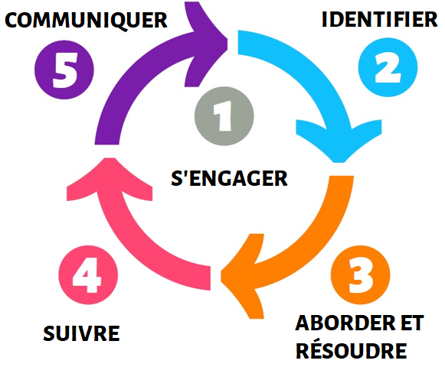
Qu'est-ce que la diligence raisonnable en matière de droits de l’homme et d'environnement

Étape 1 S’engager
S’engager en faveur des droits de l’homme et de la durabilité environnementale
• Sensibiliser la direction et le personnel
• Développer un engagement à respecter les droits de l'homme et la durabilité environnementale
• Affecter des responsabilités
• Sensibiliser la direction, le personnel et les partenaires commerciaux aux droits de l'homme et à la durabilité environnementale
Étape 2 : Identifier
Identifier les problèmes les plus graves et les plus courants en matière de droits de l’homme et d'environnement
Effectuer une évaluation des risques tous les trois ans
• Cartographier les risques humains et environnementaux qui sont courants dans votre pays et votre secteur
• Évaluer les risques et les problèmes spécifiquement liés à votre organisation et aux chaînes d'approvisionnement
• Identifier et évaluer de façon plus détaillée au moins trois problèmes parmi les plus importants (graves et courants)
• Identifier les groupes de personnes les plus vulnérables
Mettre en place un mécanisme de réclamation
• Créer un comité en charge des diverses réclamations
• Élaborer et mettre en œuvre une procédure de règlement des réclamations
• Sensibiliser toutes les parties prenantes à votre mécanisme de réclamation
Étape 3 : Aborder et résoudre
Prendre des mesures pour prévenir, atténuer, cesser et résoudre les problèmes saillants
• Élaborer des politiques et des procédures relatives à au moins trois des problèmes parmi les plus importants, consulter les personnes touchées par ces problèmes et conscients de ces derniers
• Élaborer, mettre en œuvre et maintenir à jour un plan d'action annuel
• Lorsque le risque de travail des enfants, de travail forcé ou de violence basée sur le genre est élevé, aider les fournisseurs à surveiller et à corriger les violations
Étape 4 : Suivre
Créer un système de suivi• Sélectionner des indicateurs et des moyens de collecte de données pour suivre votre progression dans la mise en œuvre des activités de la DRDHE
• Effectuer une évaluation annuelle rapide des risques liés aux trois problèmes les plus importants, afin de suivre les modifications apportées à ces derniers
Étape 5 : Communiquer
Communiquer vos conclusions et vos efforts aux parties prenantes, notamment à votre personnel, aux principaux fournisseurs et acheteurs, et à Fairtrade
ANNEXE 2 - Exigences en matière de bonnes pratiques volontaires, Standard pour les acteurs commerciaux « v1.7 »

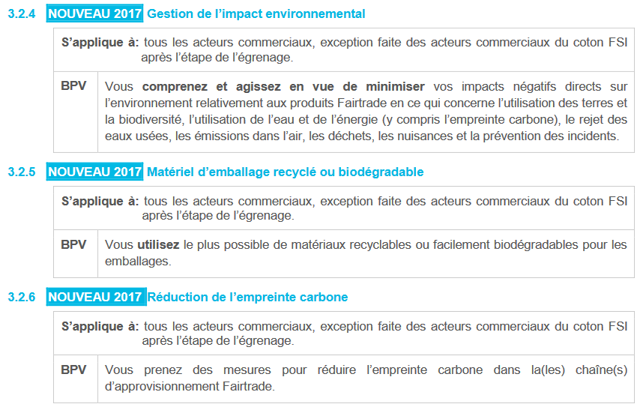
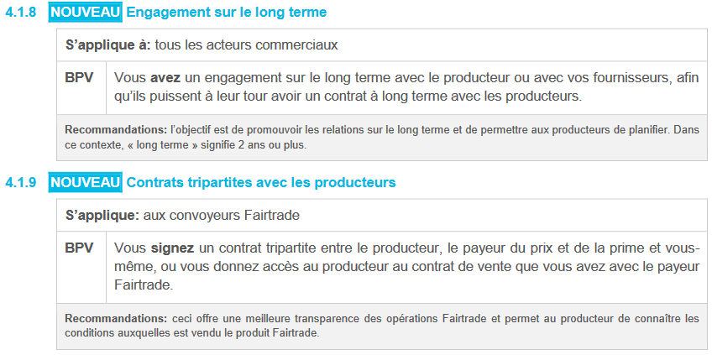
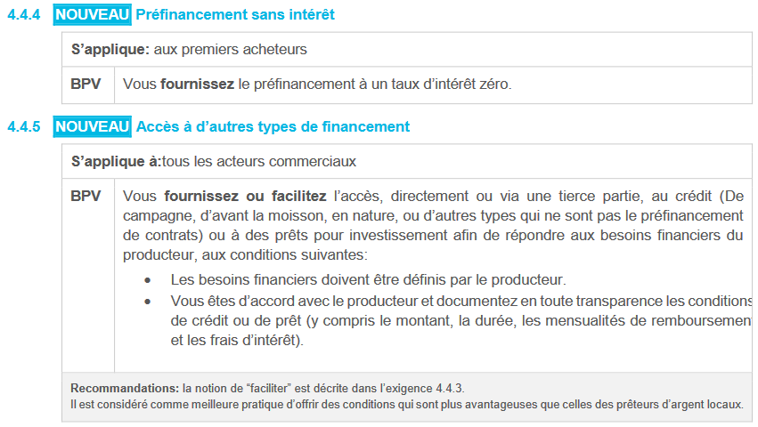
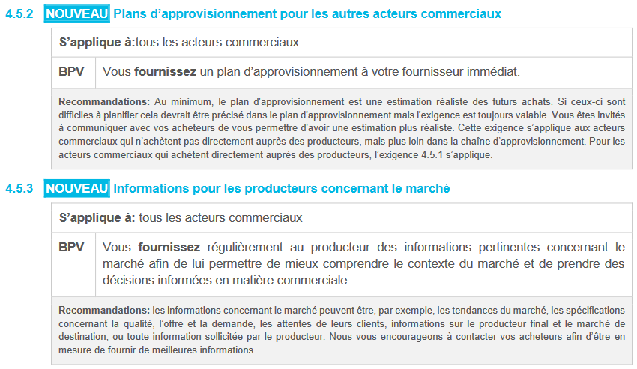
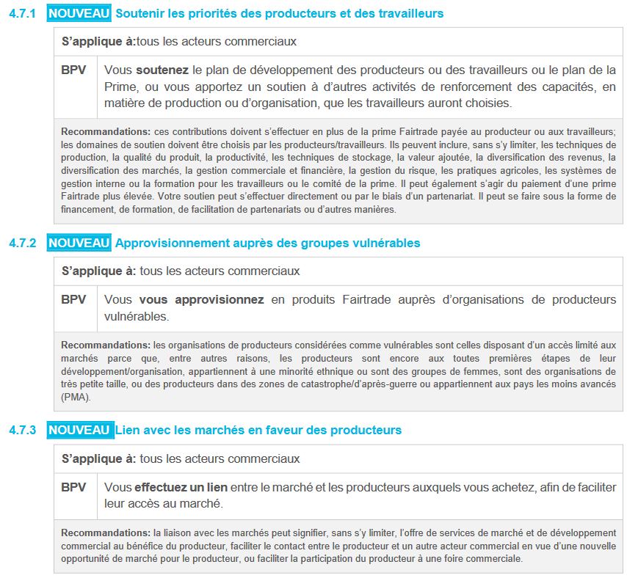

Pratiques commerciales déloyales : les pratiques qui s'écartent nettement de la bonne conduite commerciale, sont contraires à la bonne foi et au traitement équitable et sont imposées unilatéralement par un partenaire commercial à un autre (consultez le lien ici)
À l'exclusion des produits certifiés dans le champ d'application du Standard climat, du Standard textile, de l’or et des métaux précieux associés
Convention (n° 87) sur la liberté syndicale et la protection du droit syndical, 1948 ; Convention (n° 98) sur le droit d'organisation et de négociation collective, 1949 ; Convention (n° 29) sur le travail forcé, 1930 ; Convention (n° 105) sur l'abolition du travail forcé, 1957 ; Convention (n° 138) sur l'âge minimum, 1973 ; Convention (n° 182) sur les pires formes de travail des enfants, 1999)’Convention (n° 100) sur l'égalité de rémunération, 1951 ; Convention (n° 111) concernant la discrimination (emploi et profession), 1958
« Salaire vital » signifie : la rémunération reçue pour une semaine de travail normale par un travailleur dans un lieu particulier, suffisant pour assurer un niveau de vie décent au travailleur et à sa famille. Les éléments d'un niveau de vie décent comprennent la nourriture, l'eau, le logement, l'éducation, les soins de santé, le transport, l'habillement et d'autres besoins essentiels, y compris la prise en charge d'événements imprévus (source : Global Living Wage Coalition)
Le « revenu vital » signifie : le revenu annuel net nécessaire pour qu'un ménage dans un lieu particulier puisse assurer un niveau de vie décent à tous les membres de ce ménage (source : The Living Income community of practice)
Examen préliminaire et analyse des lacunes du Standard pour les acteurs commerciaux Fairtrade par rapport aux lignes directrices internationales existantes et aux principales lois sur la DRDH/CRDD, promulguées en 2021. (l'analyse comprenait une liste de normes internationales : Principes directeurs des Nations unies sur les entreprises et les droits de l'homme, Lignes directrices de l'OCDE, Ébauche de traité des Nations unies sur les entreprises et les droits de l'homme, Ébauche de directive de l'Union européenne sur la DRDHE ; et les réglementations nationales - Loi française de 2017 relative au devoir de vigilance, Loi néerlandaise de 2019 sur le devoir de diligence en matière de travail des enfants, Loi britannique de 2015 sur l'esclavage moderne - Loi DRDHE proposée, Loi allemande de diligence en matière de chaîne d'approvisionnement, Contre-proposition suisse pour des entreprises responsables (2021)
Le « revenu vital » signifie : le revenu annuel net nécessaire pour qu'un ménage dans un lieu particulier puisse assurer un niveau de vie décent à tous les membres de ce ménage (source : The Living Income community of practice)
« Salaire vital » signifie : la rémunération reçue pour une semaine de travail normale par un travailleur dans un lieu particulier, suffisant pour assurer un niveau de vie décent au travailleur et à sa famille. Les éléments d'un niveau de vie décent comprennent la nourriture, l'eau, le logement, l'éducation, les soins de santé, le transport, l'habillement et d'autres besoins essentiels, y compris la prise en charge d'événements imprévus (source : Global Living Wage Coalition)

